Издается с августа 2012 года  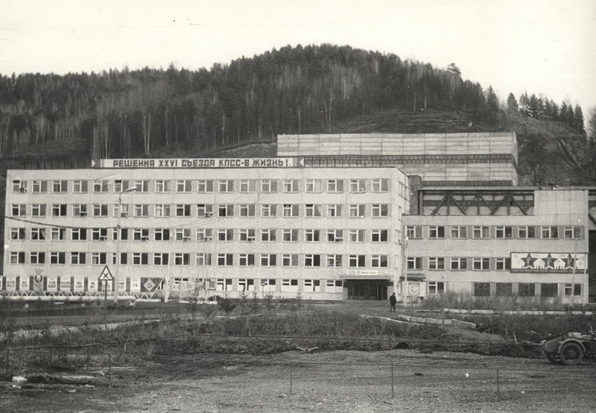  Выходит 2 раза в месяц | Официальное издание органов местного самоуправления муниципального образования поселок Большая Ирба  № 4 30 сентября 2012

ОБЪЯВЛЕНИЕ
Уважаемые жители поселка!
Приглашаем Вас на праздник «Золотого возраста» 30.09.2012 года
в 14-00 во Дворец Культуры.

В Программе:
1. Чествование золотых свадебных юбиляров.
2. Чествование юбиляров поселка.
3. Чествование медалистов в рамках районного мероприятия «Слава и гордость Курагинского района».
4. Концерт самодеятельных коллективов.
Администрация посёлка, Совет ветерано, Большеирбинский поселковый Совет депутатов

Газета «Ирбинский вестник»  Учредитель Большеирбинский поселковый Совет депутатов  Тираж 50 экз. | Отпечатано в администрации мо поселок Большая Ирба Курагинского района Красноярского края р.п. Большая Ирба, ул. Ленина. дом 2 тел. 6-32-65  Подписано в печать 29.09.2012  Отпечатано 30.09.2012

